




- Introduction
- Création d’un compte dans Snort
- Installation de Snort
- Configuration de Snort
- Test d’intrusion

- Introduction

Dans cette partie consacrée à Pfsense on va voir comment installer le package Snort sur PfSense, et ainsi un IDS voir même un IPS !
On va d’abord voire un peu ce qu’est un IDS et un IPS et la différence entre eux.
Les IDS (Intrusion Detection Systems) n’a pas comme rôle de bloquer les attaques, IDS utilisent une base de données d’attaques afin de :
- Analyser et surveiller le trafic réseau pour détecter une cyberattaque.
- Détecter les violations de la politique de sécurité,
- Détecter les malwares et les scanners de port.
Les IPS (Intrusion Prevention Systems): Les IPS bloquent et rejettent les paquets réseau en utilisant un profil de sécurité en cas de menaces .
- Création d’un compte dans Snort
Il faut créer un compte sur le site officiel de Snort (https://www.snort.org/users/sign_up)
, car Snort va nous fournir une clé (Snort Oinkmaster Code) qui nous servira à la mise à jour des règle Snort.
Une fois le formulaire d’inscription est rempli il faut se rendre sur la messagerie qu’on a renseigné dans notre formulaire d’inscription pour confirmer notre inscription à partir du mail envoyé par Snort.
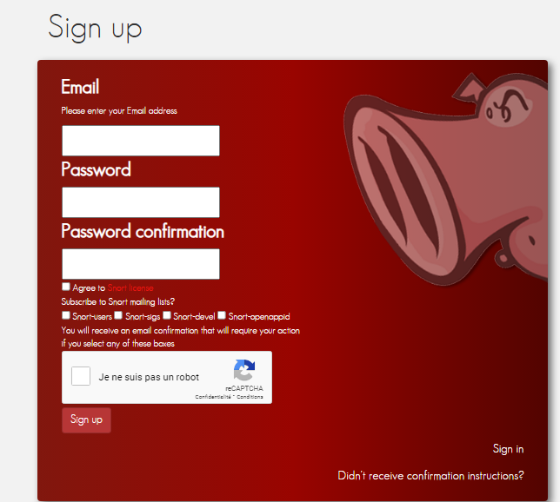
Une fois L’inscription confirmé on se rend sur le site de Snort https://www.snort.org/et on se connecte avec nos identifiants
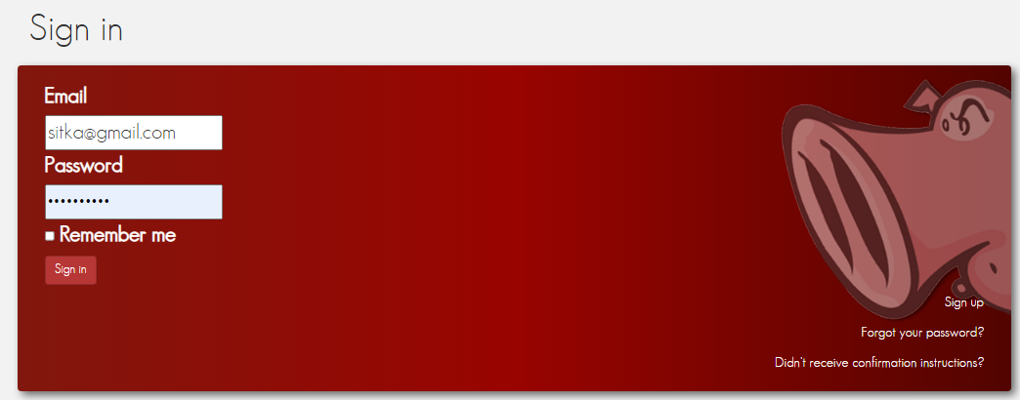

Une fois connecté on va dans le menu Oincode pour récupérer le code de téléchargement et de mise à jour des règles Snort
3- Installation de Snort

On accède au menu System et sélectionnez l’option de Package Manager.
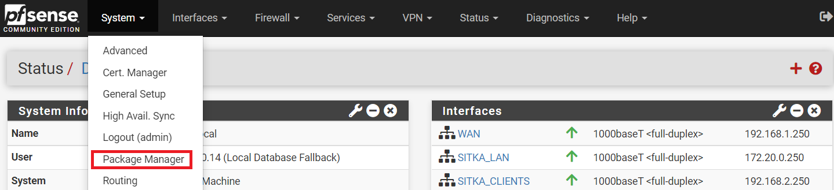

Sur l’écran de Package Manager, accédez à l’onglet Available Paquages.
Sur le moteur de recherche, on cherche Snort et on installe le paquet Snort.

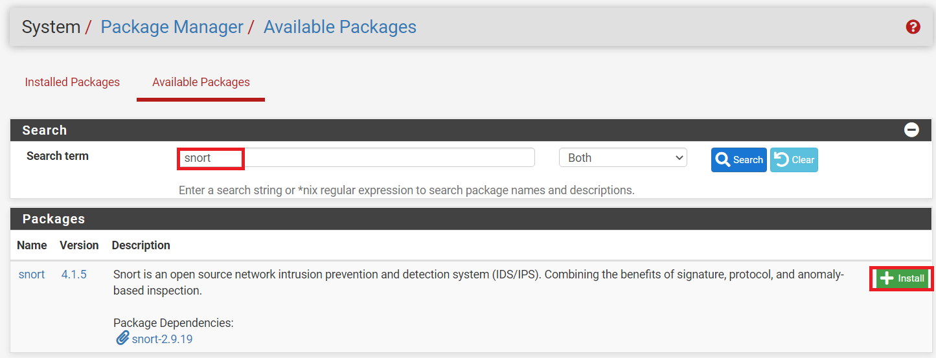

Accédez au menu Pfsense Services et sélectionnez l’option Snort.
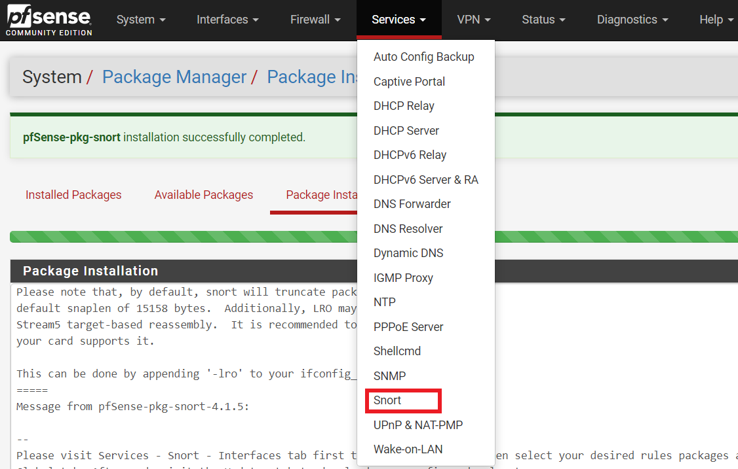

- Configuration de Snort
On va dans l’onglet Global Settings, dans cette étape on va activer le téléchargement de règles gratuites, en cochant la case Enable Snort VRT.
Et ensuite nous pouvons cocher les cases :
- Enable Snort GPLv2,
- Enable ET Open,
- Enable OpenAppID, On ne coche pas car il faut une licence

Dans la zone Rules Update Settings on effectue la configuration suivante :
Update Interval :1 DAY
Update Start Time : 00 :01
Hide Deprecated Rules Categories : On coche
Remove Blocked Hosts Interval : 1 HOUR
Keep Snort Settings After Deinstall : Si on désinstalle Snort on laisse les paramètres de configuration On coche
Startup/Shutdown Logging : pour avoir les log On coche
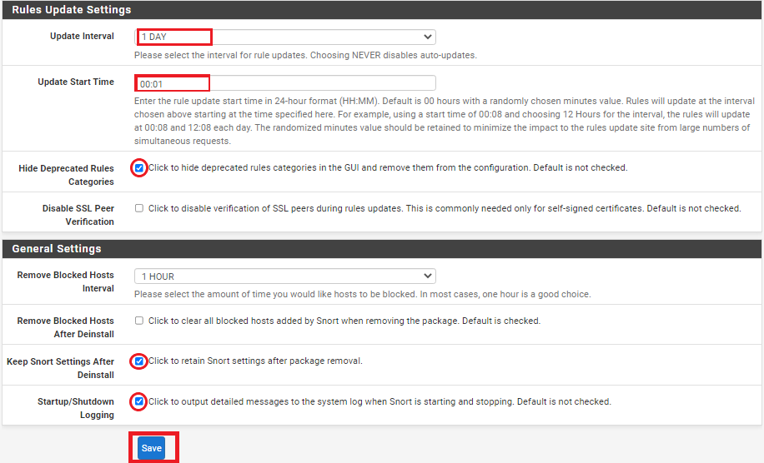

Sur l’onglet Mises à jour, cliquez sur le bouton Règles de mise à jour pour télécharger les règles Snort.
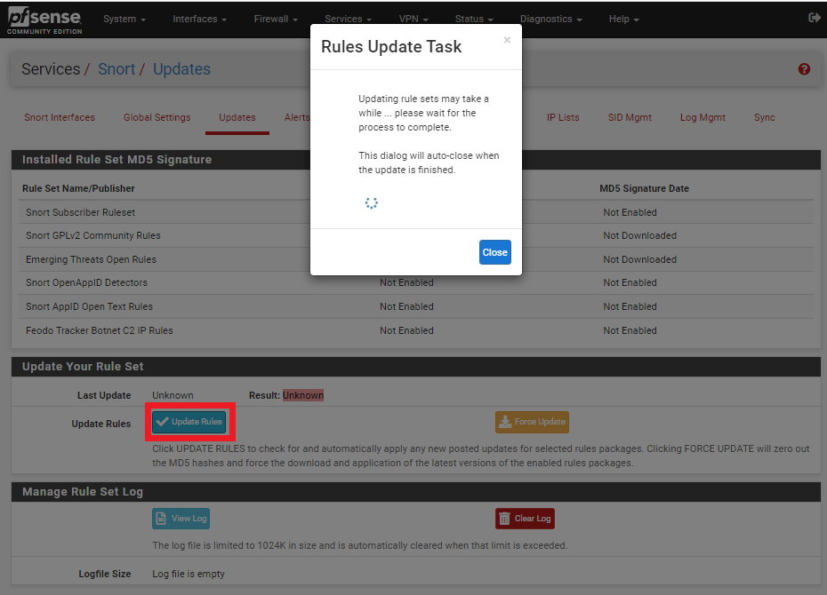

A la fin de la mise à jours on voit qu’on a le message Result :Success
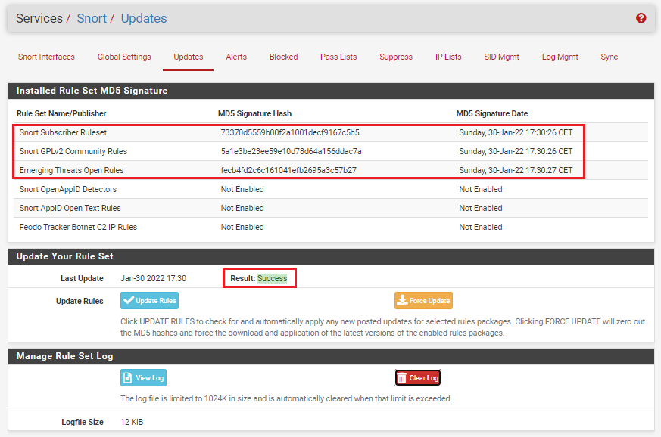

En affichant les log on un message qui précise que Snort n’est configuré sur aucune interface
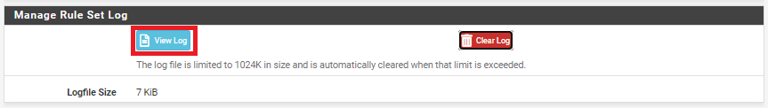
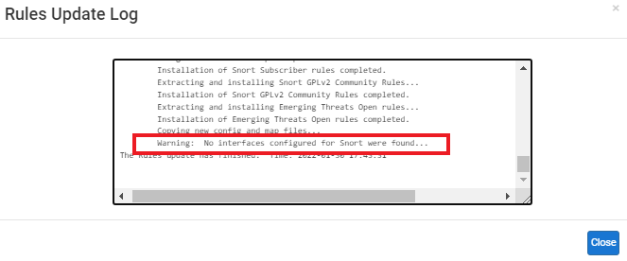
Maintenant on va sur Snort interfaces pour choisir l’interface ou les interfaces sur laquelle Snort va analyser et écouter le trafic réseau on clique sur add pour rajouter notre interface :
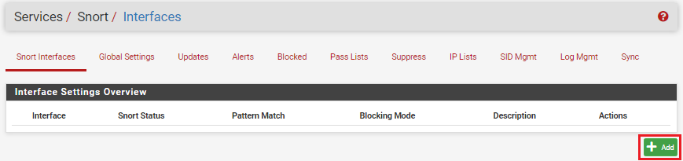
Dans la zone General Setting on activer l’interface wan qui est l’interface à surveiller
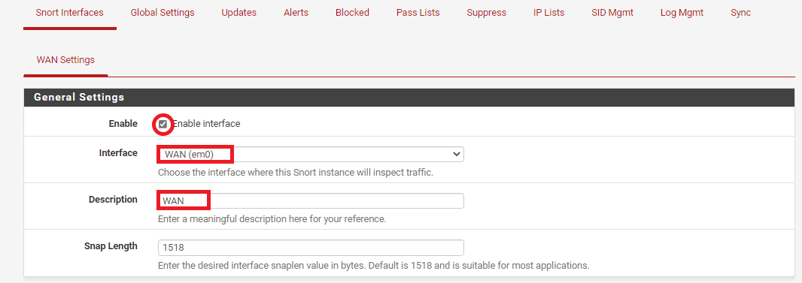

Localiser la zone Alerts Settings et effectuer la configuration suivante :
Send Alerts to System Log on active cette option pour avoir les alertes de snort
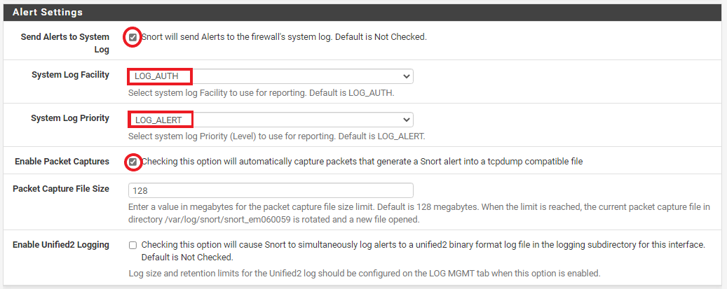

Dans la zone Block Settings on active le mode IPS en appliquant la configuration ci-dessous
Ceci permettra de bloquer les hôtes qui génère l’alerte
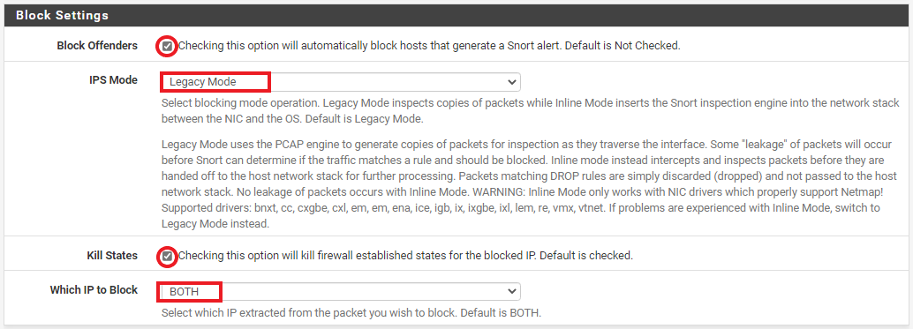

Après on laisse tout par défaut et clique sur le bouton Save.

Maintenant on accède à l’onglet Wan Catégories et on effectue la configuration suivante :
Resolve Flowbits : On active cette option Snort activera automatiquement les règles requises pour les flowbits et il examinera les règles activées dans les catégories de règles qu’on a choisies pour les Resolve Flowbits. Toutes les règles qui définissent ces flowbits dépendants seront automatiquement activées et ajoutées à la liste des fichiers dans le répertoire des règles de l’interface.
- IPS Policy Selection : On active cette option et on sélectionne comme politique IPS Balanced.
L’activation de cette option désactive le choix manuel des règles Snort Snort Text Rules, Snort SO Rules par-contre les règles ET Open Rules reste manuelle

Les politiques Snort IPS sont Connectivity, Balanced, Sécurity et Max-Detect:
Connectivity bloque la plupart des menaces majeures avec peu ou pas de faux positifs.
Balanced est une bonne politique de départ. Il est rapide, a un bon niveau de couverture de base et couvre la plupart des menaces. Il inclut toutes les règles de Connectivité.
Sécurity est une politique stricte. Il contient tout ce qui se trouve dans les deux premiers plus les règles de type politique telles qu'un objet Flash dans un fichier Excel.
Max-Detect est une stratégie créée pour tester le trafic réseau via votre appareil. Cette politique doit être utilisée avec prudence sur les systèmes de production !

Après avoir terminé la configuration, cliquez sur le bouton Enregistrer et démarrez le service Snort

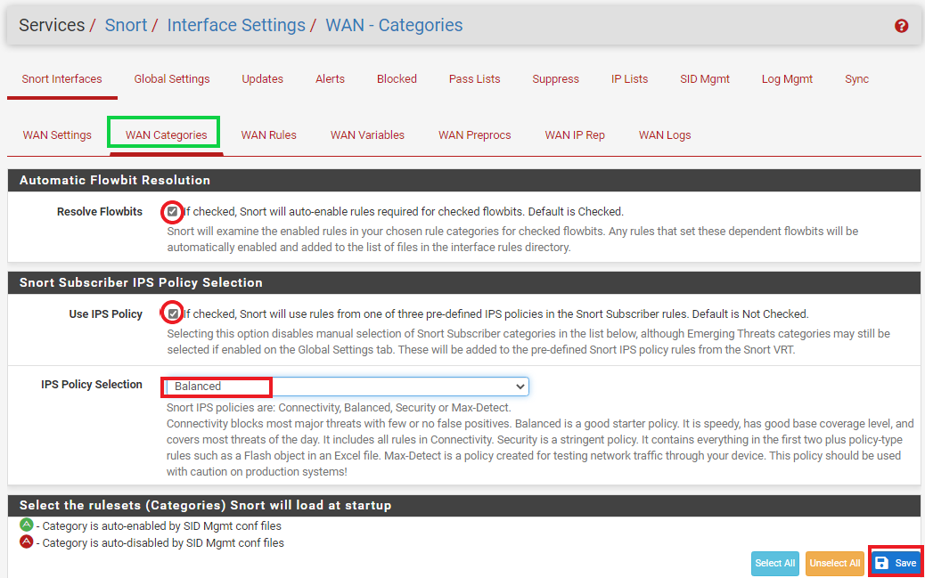

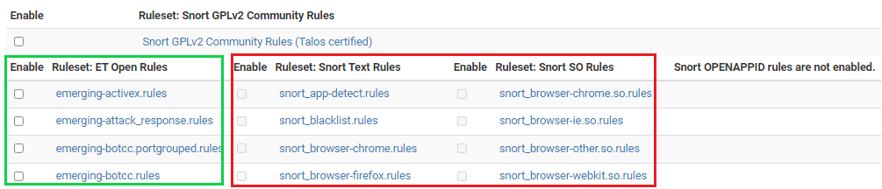

Maintenant on va démarrer notre Interface Snort
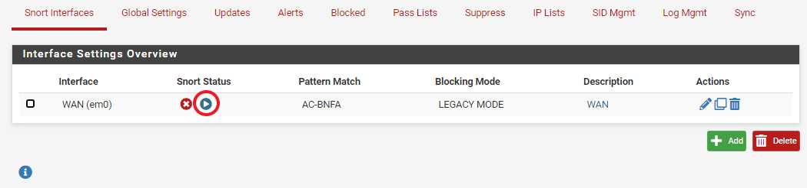

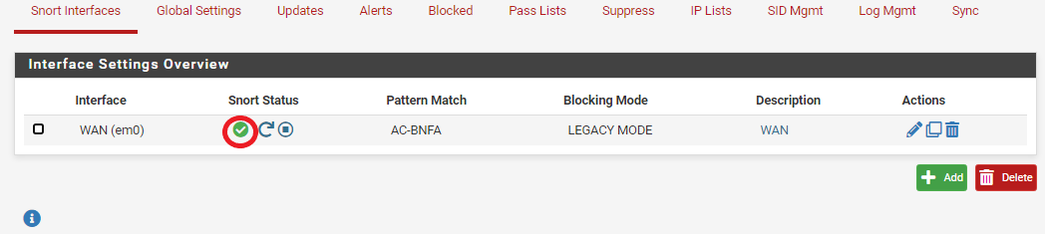

Test d’intrusion
Sur Notre machine physique on installe un utilitaire nmap qui servira de scanner les ports de pfsense
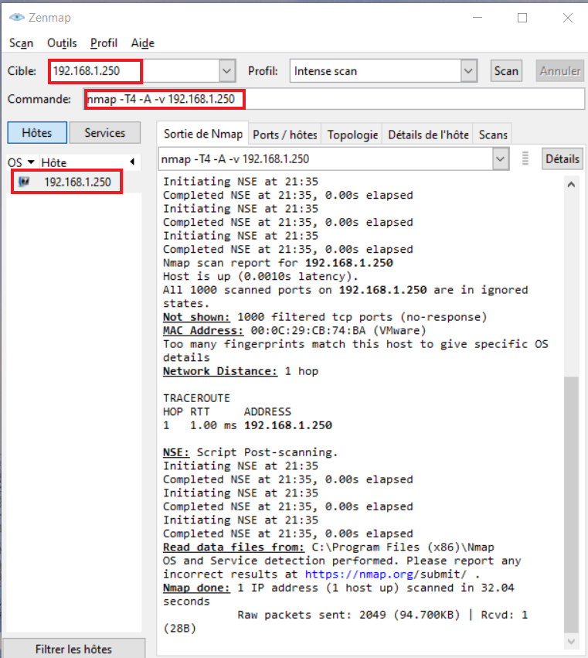
Sur Pfsense dans l’onglet Alerte on relève des notifications d’attaques d’une machine dont l’adresse IP est 192.168.1.128 c’est l’adresse de notre machine physique, l’attaque détectée n’est que la requête nmap
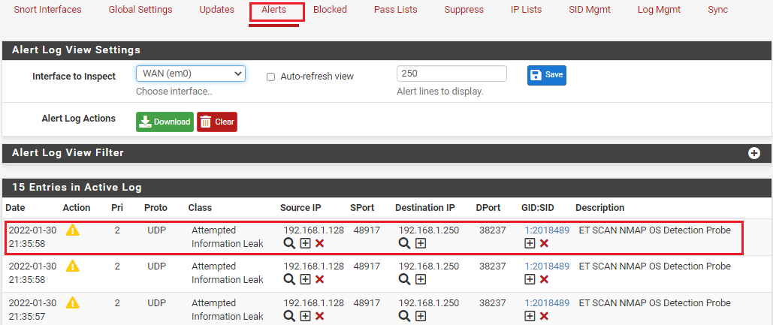
Dans l’onglet Bloked on voit que la machine dont l’adresse IP est 192.168.1.128 est bloqué car elle est identifié comme hoste hostile
